УТВЕРЖДЕН
БЛИЖ.409801.100.236-01 34-ЛУ

ПРОГРАММНОЕ ОБЕСПЕЧЕНИЕ
«RLNX, RCPANEL И HOSTAGENT ДЛЯ СИСТЕМ СТТ И ВКУ»

Руководство оператора
БЛИЖ.409801.100.236-01 34
31 листов

Содержание
Введение 4
Термины и определения 5
Обозначения и сокращения 6
1 Назначение СПО СТТ и ВКУ 7
2 Условия выполнения СПО СТТ и ВКУ 8
2.1 Требования к техническим и системным средствам 8
2.2 Установка СПО 8
2.3 Состав СПО 8
2.4 Назначение модулей СПО 9
2.4.1 Модуль Rlnx 9
2.4.2 Модуль RCPanel 9
2.4.3 Модуль HostAgent 9
3 Порядок работы с СПО СТТ и ВКУ 10
4 Описание, запуск и настройка модулей СПО 11
4.1 Модуль Rlnx 11
4.1.1 Работа в конфигурации СТТ 11
4.1.2 Работа в конфигурации ВКУ 11
4.1.3 Архив, БД и выгрузка 11
4.1.4 Настройка RecorderLnx 12
4.1.5 Настройка устройств и аппаратных каналов 13
4.1.6 Настройка тегов и градуировочных характеристик 13
4.1.7 Формуляры, мнемосхемы и компоненты 14
4.1.8 SQL база данных 15
4.1.9 Графики и анализ данных 16
4.1.10 Диагностика и сохранность данных 17
4.1.11 Основное окно и диагностика RecorderLnx 18
4.1.12 Общие параметры проекта и записи 19
4.1.13 Источники данных и поиск устройств 20
4.1.14 Свойства тега и цепочка преобразований 21
4.1.15 Выбор градуировочной характеристики 22
4.1.16 Формуляры и мнемосхемы 23
4.1.17 Осциллограмма и оперативный тренд 24
4.1.18 Спектральное представление 25
4.1.19 Настройка SQL базы данных 26
4.1.20 Исторический SQL-тренд 27
4.2 Модуль RCPanel 27
4.2.1 Диалоги RCPanel 28
4.3 Модуль HostAgent 28
4.4 Соответствие функций СПО требованиям ТЗ 29

Введение
Настоящее руководство оператора распространяется на специальное программное обеспечение в составе модулей Rlnx, RCPanel и HostAgent. Комплект ПО предназначен для обеспечения работы двух прикладных систем: СТТ и ВКУ.
В системе СТТ ПО применяется для сбора, регистрации и отображения деформаций и температур, расчёта производных величин и оценки НДС. В системе ВКУ ПО применяется для цифровой записи сигналов виброускорения, фильтрации, интегрирования, спектрального анализа и построения трендов.
В руководстве приведены условия выполнения, состав и назначение модулей, порядок подготовки, пуска, записи, останова и завершения работы, а также связь функций ПО с требованиями ТЗ на системы СТТ и ВКУ.

Термины и определения
Термин | Определение
Аппаратный канал | Канал источника данных, связанный с физическим входом измерительного прибора.
Градуировочная характеристика | Зависимость, преобразующая код или сигнал канала в значение физической величины.
Измерительный проект | Сохраняемый набор приборов, каналов, тегов, градуировок, форм отображения и параметров записи.
Тег | Именованный канал данных Rlnx, который может иметь единицу измерения, диапазон, уставки, оценки и правила записи.
Сеанс записи | Интервал от перехода Rlnx в Record до перехода в Stop, в течение которого формируются файлы и события записи.

Обозначения и сокращения
Сокращение | Расшифровка
АРМ | автоматизированное рабочее место
БД | база данных
ВКУ | система вибрационного контроля установки
ГХ | градуировочная характеристика
КИП | компьютер измерительного поста
НДС | напряжённо-деформированное состояние
ПО | программное обеспечение
СПО | специальное программное обеспечение
СТТ | система тензо-термометрирования
Rlnx | модуль RecorderLnx
RCPanel | модуль RecorderCoordinator
HostAgent | модуль RecorderHostAgent

1 Назначение СПО СТТ и ВКУ
СПО представляет собой набор стандартизированных программных модулей для сбора, обработки, отображения, регистрации, хранения и выдачи измерительной информации, а также для централизованного контроля измерительных постов.
Один комплект ПО применяется в обеих системах. Различие задач СТТ и ВКУ учитывается составом приборов, типами каналов, частотами опроса, градуировками, набором расчётов, формами отображения и правилами архивирования в измерительном проекте.

2 Условия выполнения СПО СТТ и ВКУ

2.1 Требования к техническим и системным средствам
СПО предназначено для работы в среде Astra Linux Special Edition. Конкретная редакция операционной системы и состав пакетов задаются эксплуатационной конфигурацией объекта. Пользовательский интерфейс модулей русскоязычный.
- На КИП должны быть доступны: сетевой интерфейс для связи с приборами и модулями, рабочий каталог проекта, каталог записи с достаточным свободным местом, клавиатура, мышь и дисплей, позволяющий одновременно контролировать необходимые формы и графики.
Для сетевой работы по умолчанию используются TCP 8765 для RCPanel, TCP 8766 для HostAgent, UDP 38765 и 38766 для автообнаружения, а также UDP 9 для Wake-on-LAN. Используемые порты должны быть разрешены межсетевым экраном и сетевой инфраструктурой.

2.2 Установка СПО
Установка выполняется из штатного дистрибутива. На каждом КИП устанавливаются Rlnx и HostAgent. RCPanel устанавливается на АРМ централизованного управления. Допускается совмещение модулей на одном компьютере, если это предусмотрено схемой системы.
- После установки необходимо проверить запуск Rlnx, автозапуск HostAgent, доступность RCPanel, права на каталоги проекта и записи, а также доступность измерительных приборов.
Параметры сетевого доступа, пути к файлам, токены и разрешение выключения компьютера задаются в конфигурационных файлах. Секреты не должны включаться в проекты измерений и передаваться через UDP-обнаружение.

2.3 Состав СПО
Модуль | Размещение | Основная роль
Rlnx (RecorderLnx) | КИП или локальное АРМ | Сбор, обработка, отображение и регистрация измерительных данных.
RCPanel (RecorderCoordinator) | АРМ оператора | Централизованное наблюдение и координация нескольких экземпляров Rlnx.
HostAgent (RecorderHostAgent) | Каждый управляемый КИП | Проверка доступности, запуск Rlnx и разрешённое выключение ОС.

2.4 Назначение модулей СПО

2.4.1 Модуль Rlnx
Rlnx является основным исполнительным модулем. Он настраивает приборы и каналы, формирует теги, применяет ГХ и расчёты, отображает текущие значения, осциллограммы, тренды и спектры, регистрирует данны в файлы и при настроенной подсистеме передаёт оценки в SQL БД.

2.4.2 Модуль RCPanel
RCPanel показывает доступность и режимы Rlnx, передаёт команды Preview, Record и Stop, получает результаты команд и сведения о текущей записи. Модуль также обеспечивает работу с событиями записи, хранилищами и базой SDB в пределах настроенной конфигурации.

2.4.3 Модуль HostAgent
HostAgent работает в фоновом режиме на компьютере Rlnx и предоставляет только три операции: выдачу статуса, запуск Rlnx и разрешённое выключение ОС. HostAgent не получает измерительные данные, не заменяет Rlnx и не выполняет Preview, Record и Stop.

3 Порядок работы с СПО СТТ и ВКУ
1) Проверить питание и сетевую доступность компьютеров, измерительных приборов, каталогов проекта и записи.
2) Убедиться, что HostAgent запущен на тех КИП, где нужны дистанционный запуск Rlnx или выключение ОС.
3) Запустить RCPanel, включить его HTTP-сервис и проверить перечень управляемых компьютеров.
4) Запустить Rlnx локально либо командой RCPanel через HostAgent; дождаться регистрации и первого heartbeat.
5) В Rlnx выбрать проект СТТ или ВКУ, проверить состав приборов, каналов, тегов, ГХ, частоту опроса, периоды записи и формы отображения.
6) Перевести Rlnx в Preview. Проверить связь с приборами, текущие значения, единицы, диапазоны, уставки, тренды и диагностику.
7) Перевести нужные экземпляры Rlnx в Record локально или групповой командой RCPanel; убедиться в создании сеансов записи.
8) По завершении измерения подать Stop, дождаться закрытия файлов и получения RCPanel событий завершения.
9) Проверить файлы, записи БД и наличие данных для экспорта и постобработки.
Команда Stop останавливает измерительный цикл и закрывает текущую запись, но не завершает процесс Rlnx, не завершает HostAgent и не выключает компьютер. Закрытие Rlnx и выключение ОС являются отдельными действиями и допускаются только после Stop.

4 Описание, запуск и настройка модулей СПО

4.1 Модуль Rlnx
Перед запуском измерений оператор выбирает измерительный проект и проверяет цепочку обработки: источник данных — аппаратный канал — аппаратная ГХ — тег — пользовательская ГХ и расчётные оценки — отображение и запись.
Режим Stop используется для изменения аппаратной конфигурации. В Preview выполняются подключение к источникам, проверка связи и оперативное отображение без основной файловой записи. В Record открывается новый сеанс, данные записываются в каталог, а выбранные оценки могут дополнительно передаваться в SQL БД.

4.1.1 Работа в конфигурации СТТ
- Задать типы первичных преобразователей, диапазоны, единицы, ГХ, частоты опроса от 1 до 200 Гц в пределах возможностей прибора и периоды записи по группам точек.
- Настроить мнемосхемы, оперативные и исторические тренды, индивидуальные и групповые уставки, а также индикацию отказов каналов и линий связи.
- Для оценки НДС включить в проект расчётные каналы пересчёта деформаций в напряжения для принятой схемы тензорозетки. Формулы, поправки и критерии достоверности задаются в утверждённой конфигурации системы.

4.1.2 Работа в конфигурации ВКУ
- Задать каналы виброускорения, частоту дискретизации, диапазоны и формат записи сырого сигнала.
- Настроить ФНЧ, ФВЧ и полосовую фильтрацию, однократное или двукратное интегрирование, размер БПФ и частотное разрешение.
- Включить требуемые оценки: СКЗ, размах, пик-фактор, коэффициент эксцесса, автоспектры, полосовые спектры, гармоники и субгармоники с амплитудами ускорения, скорости или перемещения.
- Настроить тренды виброускорения, виброскорости и виброперемещения для сравнения режимов и наработки.

4.1.3 Архив, БД и выгрузка
Файловая запись Rlnx является основным архивом сырых измерительных данных. SQL БД хранит выбранные оценки и метаданные и не заменяет файловую запись. Однократно заданные в проекте имена, ГХ, расчёты, уставки и формы используются при последующих запусках и постобработке.
Выгрузка для внешней обработки выполняется средствами проекта или сопутствующими утилитами в текстовый или табличный формат. Для требуемого ТЗ представления формируются колонка дискретного времени и колонка физической величины. Тип файла — TXT или XLSX — выбирается в соответствии с задачей и конфигурацией системы.

4.1.4 Настройка RecorderLnx
Настройка Rlnx выполняется в режиме Stop. Оператор задаёт рабочие каталоги, параметры обновления данных, правила файловой записи, параметры SQL БД, подключение к RCPanel и системное время. Изменение параметров не должно выполняться во время активной записи.
Группа настроек | Что задаёт | Влияние
Каталоги и файлы | Каталог проекта, каталог записи, имена и разбиение файлов | Определяет, где хранятся конфигурация и измерительные сеансы.
Обновление данных | Период передачи накопленных значений в компоненты UI | Влияет на отзывчивость трендов и текущих оценок, но не меняет частоту опроса прибора.
Сохранение конфигурации с данными | Копирование актуальной конфигурации рядом с записью | Позволяет восстановить теги, ГХ и формуляры именно этого сеанса.
Время | Источник и синхронизация системного времени | Определяет метки в файлах, событиях и SQL БД; после изменения требуется проверка синхронизации.
Параметры Coordinator/RCPanel включают разрешение удалённого управления, адрес HTTP-сервиса и параметры автообнаружения. Ручно заданный рабочий endpoint имеет приоритет; UDP-обнаружение используется после ошибки связи или при отсутствии ручной настройки.

4.1.5 Настройка устройств и аппаратных каналов
Дерево устройств отражает реальные и программные источники данных. Для каждого прибора задаются тип, сетевой или локальный адрес, состав каналов и параметры обмена. Автопоиск добавляет найденное устройство в проект только после подтверждения оператора.
- Изменять состав устройств, сетевые адреса, режимы входов и частоты опроса следует в Stop.
- После изменения параметров прибора необходимо перейти в Preview и проверить связь, статусы, диапазоны и единицы.
- Параметры физического канала определяют режим входа, коммутацию, частоту, диапазон и аппаратную ГХ; эти параметры не задаются в компонентах мнемосхемы.
Отключённый источник сохраняется в проекте, но не подготавливается и не участвует в Preview и Record. Это позволяет временно исключить прибор без удаления его настроек.

4.1.6 Настройка тегов и градуировочных характеристик
Тег связывает источник и адрес канала с именем, единицей измерения, диапазоном, ГХ, уставками, расчётными оценками и правилами записи. Формуляры, графики, условия запуска и SQL ссылаются на теги, а не на драйверы приборов.
Параметр тега | Назначение | Правило проверки
Имя | Уникальная ссылка для формуляров, условий, расчётов и SQL | Переименование должно обновлять привязки через реестр тегов.
Источник и адрес | Привязка к физическому или виртуальному каналу | Не допускать случайных дублей одного аппаратного адреса.
Единица и диапазон | Смысл и ожидаемые границы физической величины | Проверить в Preview до Record; эти границы используют индикаторы и графики.
Оценки | Mean, RMS, Max и другие производные величины | Отображение и SQL могут использовать разные оценки одного тега.
Уставки | Границы предупреждений и аварий | Проверить порядок границ и реакцию мнемосхемы в Preview.
ГХ преобразует исходную величину в инженерную. При редактировании табличной ГХ проверяются порядок и монотонность точек по графику. База SDB используется для выбора утверждённых характеристик; копирование из SDB в проект не изменяет исходную запись базы.
Виртуальный тег не имеет физического входа и применяется для расчётных величин, внешнего ввода и служебных состояний. Его единица, диапазон, уставки и права внешнего ввода задаются явно.

4.1.7 Формуляры, мнемосхемы и компоненты
Формуляр — страница отображения, которая содержит компоненты, привязанные к тегам и оценкам. Мнемосхема не программирует прибор и не хранит измерительные данные; она сохраняет только компоновку, фон и привязки компонентов.
- Страницу можно создать, переименовать, удалить, выбрать и отцепить в отдельное окно. Отцепленная страница удобна для второго монитора; её положение сохраняется в GUI-конфигурации.
- В режиме редактирования компоненты размещаются с тулбара, перемещаются и изменяют размер. После размещения открывается диалог свойств и выбираются тег, оценка, цвет, ось, диапазон и поведение.
- Фон страницы задаётся цветом или изображением. Для схем объекта следует использовать режим масштабирования с сохранением пропорций.
Компонент | Назначение | Особенность
Цифровой индикатор | Текущее значение или оценка тега | Цвет может зависеть от уставок и достоверности данных.
Осциллограмма | Векторные отсчёты в коротком окне | Показывает форму сигнала, триггер и курсоры; не заменяет файловую запись.
Оперативный тренд | Изменение текущих оценок | Накапливает точки только в текущем Preview/Record и очищается при Stop.
SQL-тренд | Исторические оценки из БД | Не зависит от текущего измерительного сеанса; удаление линии не удаляет данные БД.
Спектр | Частотное представление сигнала | Параметры БПФ, окна, усреднения и интегрирования должны соответствовать задаче ВКУ.
Кнопка и поле ввода | Команда или запись разрешённого значения | Поле ввода работает только с тегами, для которых явно разрешён внешний ввод.
Измерительное сечение | Расчёт и показ деформаций и напряжений | Привязки и схема сечения сохраняются в проекте СТТ.
Переключение страниц меняет только видимое представление и не останавливает сбор. Изменение параметров отображения не меняет аппаратную конфигурацию и содержимое файлов уже завершённых записей.

4.1.8 SQL база данных
SQL-подсистема предназначена для долговременного хранения выбранных оценок и метаданных объекта. Она не заменяет основную файловую запись сырых сигналов. Для SQL отдельно выбираются теги, оценки и период записи.
Параметр | Назначение | Эксплуатационное правило
Сервер и БД | Сетевой адрес, путь/имя БД и учётные данные | Перед Record выполнить проверку подключения; не хранить учётные данные в общедоступных файлах.
Флажок «Запись в SQL» | Общее разрешение передачи оценок | Работает только при исправном подключении, Record и выбранных SQL-тегах.
Управляющий тег | Логическое разрешение SQL-записи | Его значение дополняет, а не заменяет общий флажок и состояние Record.
Период, с | Интервал формирования SQL-точек | Не является частотой опроса и не изменяет детализацию сырого файла.
Ёмкость очереди | Запас отложенных SQL-записей | Повышает устойчивость при временной задержке сервера, но использует больше памяти.
Тег и оценка | Какая производная величина попадает в БД | Для одного тега осмысленно выбирается Mean, RMS, Max или другая оценка.
Исторический SQL-тренд читает точки из БД по выбранным каналам и интервалу. Режим «Текущая дата» привязывает правую границу X к текущему времени и периодически дочитывает новые точки. Пользовательский масштаб Y при этом сохраняется.
Удаление линии из настройки SQL-тренда не удаляет исторические точки. Удаление интервала из БД является отдельной необратимой операцией и допускается только после резервного копирования.

4.1.9 Графики и анализ данных
Осциллограмма показывает отсчёты сигнала; оперативный тренд — последовательность текущих оценок; SQL-тренд — исторические оценки; спектр — частотное представление. Выбор компонента должен соответствовать типу исходных данных и задаче оператора.
- Масштабирование мышью меняет видимый интервал и не изменяет исходные данные. Масштаб по X и Y применяется к активным осям.
- Двойной щелчок по оперативному графику возвращает полный доступный X и вписывает Y с запасом. Это действие меняет только вид.
- Оперативный тренд работает в Preview и Record; при Stop линии текущего сеанса очищаются. SQL-тренд читает архив независимо от текущего сбора.
- Для спектра задаются исходный тег, частота дискретизации, размер БПФ, окно, перекрытие, усреднение, коррекция, интегрирование и требуемые полосовые оценки. Параметры должны соответствовать частотному диапазону и требуемому разрешению.

4.1.10 Диагностика и сохранность данных
Область «Журнал» показывает сообщения жизненного цикла, источников, данных, SQL и ошибок. Журнал не является измерительной записью. При диагностике следует включать только нужные категории, чтобы не скрывать ключевые сообщения избыточным выводом.
Признак | Вероятная причина | Действие оператора
Нет данных в Preview | Недоступен прибор, ошибочный адрес, источник отключён или не подготовлен | Вернуться в Stop, проверить сеть, дерево устройств, адрес и журнал.
Неверные единицы или диапазон | Неверная ГХ, тип входа или свойства тега | Остановить запись, проверить канал/ГХ/тег и повторить Preview.
SQL-точки не появляются | Нет связи, неверные учётные данные, не включён флажок, ложен управляющий тег или не выбраны теги | Проверить подключение, журнал, флажок SQL, управляющий тег, перечень тегов и оценок.
RCPanel не видит Rlnx | Недоступен TCP 8765, разные broadcast-домены или неверный endpoint | Проверить HTTP-адрес, межсетевой экран и связь; между подсетями задать endpoint вручную.
Перед изменением проекта создаётся резервная копия каталога конфигурации. Перед удалением данных SQL создаётся резервная копия БД. После изменения прибора, канала, ГХ или тега единицы и диапазоны обязательно проверяются в Preview до Record.

4.1.11 Основное окно и диагностика RecorderLnx
Основное окно объединяет формуляры проекта, команды режима работы, состояние записи, поиск тегов и журнал. Перед переходом в Record оператор проверяет состояние источников и отсутствие критических сообщений.
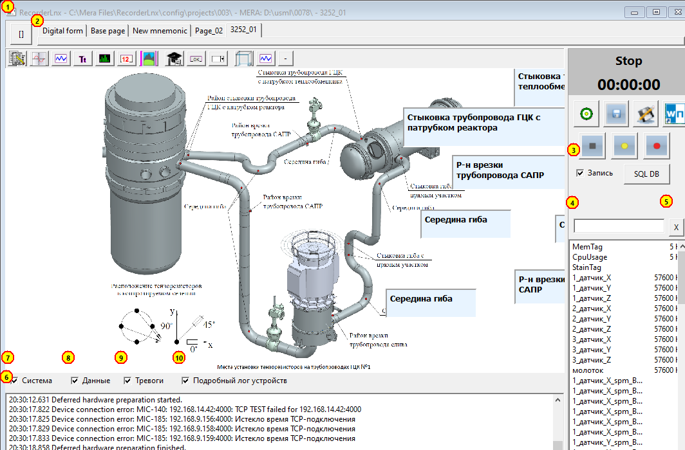
Рисунок 1 — Основное окно RecorderLnx и средства оперативной диагностики
№ | Элемент | Как работает | Характерные действия
1‑2 | Заголовок и страницы | Показывают открытый проект и доступные формуляры. | Выбрать требуемую страницу проекта.
3 | Команды Stop, Preview, Record | Изменяют состояние измерительного цикла и файловой записи. | Сначала проверить данные в Preview, затем включить Record.
4‑5 | Поиск и список тегов | Находят тег по имени и показывают его текущее состояние. | Использовать для быстрой проверки канала.
6‑10 | Журнал и фильтры | Показывают сообщения системы, данных, тревог и устройств. | При диагностике включать только нужные категории.

4.1.12 Общие параметры проекта и записи
Общие настройки задаются до измерения в режиме Stop. Здесь определяются каталоги, параметры обновления, предыстория и автоматические условия начала и завершения записи.
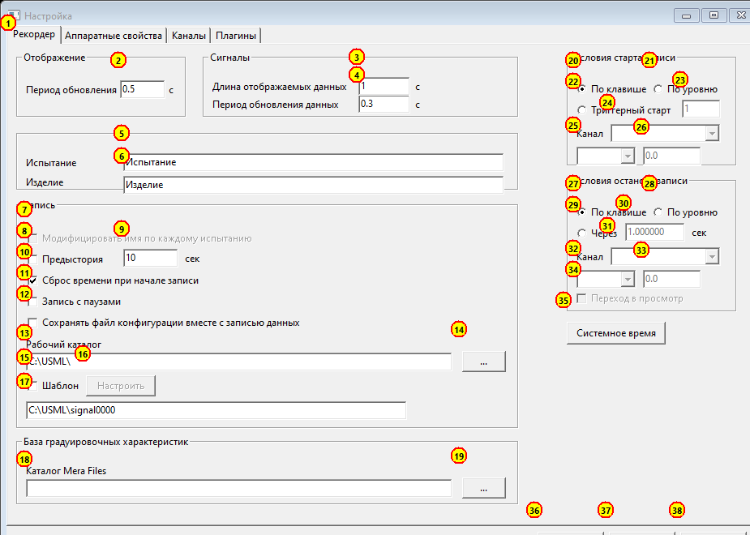
Рисунок 2 — Окно общих настроек RecorderLnx
№ | Элемент | Как работает | Характерные действия
1‑4 | Вкладки и обновление | Разделяют настройки регистратора, оборудования, каналов и плагинов; задают темп обновления интерфейса. | Не путать с частотой опроса прибора.
5‑6 | Испытание и изделие | Формируют идентификацию сеанса и метаданные записи. | Заполнить до начала Record.
7‑19 | Запись и каталоги | Задают предысторию, паузы, сохранение конфигурации, рабочий каталог и базу ГХ. | Проверить путь и свободное место.
20‑35 | Условия старта и останова | Запускают и завершают запись по команде, уровню, триггеру или времени. | Порог задавать в конечных единицах тега.
36‑38 | Применение настроек | Сохраняют либо отменяют изменения. | После применения проверить проект в Preview.

4.1.13 Источники данных и поиск устройств
В аппаратной конфигурации оператор формирует состав источников, задаёт адреса и проверяет связь. Автопоиск не добавляет прибор без подтверждения пользователя.
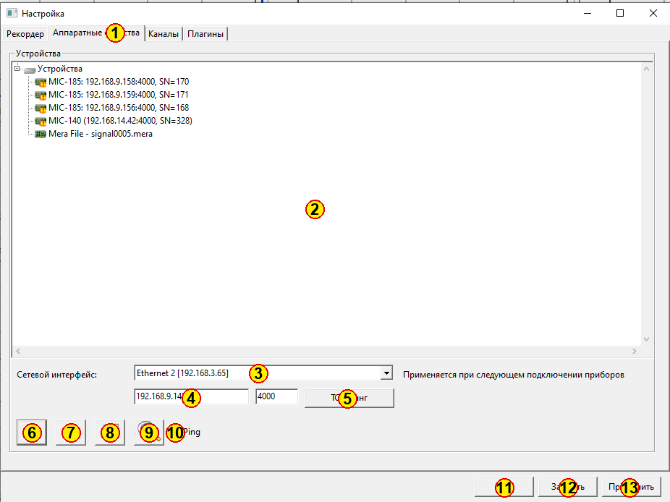
Рисунок 3 — Настройка источников данных и проверка связи
№ | Элемент | Как работает | Характерные действия
1‑3 | Дерево и свойства источника | Показывают состав проекта и параметры выбранного прибора. | Выбрать источник перед редактированием.
4‑7 | Интерфейс, адрес и порт | Определяют канал связи с устройством. | Изменять в Stop; затем выполнить проверку TCP.
8‑11 | Добавление и удаление | Меняют состав источников проекта. | Удаление применять только после проверки зависимых тегов.
12‑15 | Автопоиск и диагностика | Ищут доступные приборы и проверяют сетевую доступность. | Добавить отмеченные устройства и проверить их в Preview.

4.1.14 Свойства тега и цепочка преобразований
Тег является единой точкой данных для формуляров, расчётов, уставок, файлов и SQL. Единицы и диапазон должны соответствовать выходу конечной градуировочной характеристики.
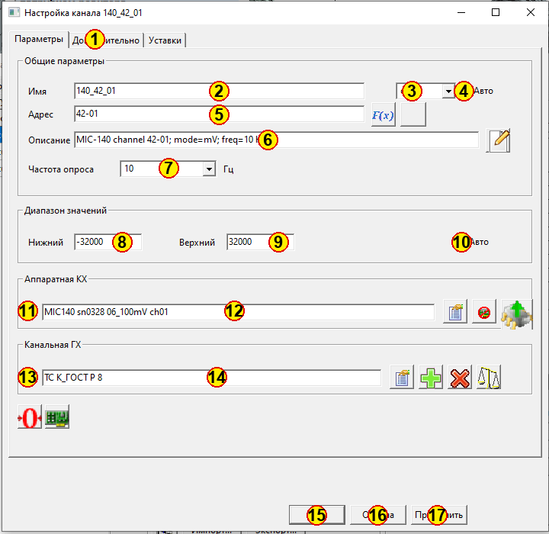
Рисунок 4 — Основные свойства тега и цепочка градуировочных характеристик
№ | Элемент | Как работает | Характерные действия
1‑7 | Имя, адрес и описание | Связывают тег с физическим либо виртуальным каналом. | Имя должно быть уникальным; адрес проверяется по источнику.
8‑10 | Диапазон | Задаёт ожидаемые границы физической величины и масштаб компонентов. | Проверить в Preview до Record.
11‑12 | Аппаратная ГХ | Применяет преобразование, связанное с каналом прибора. | Не изменять из мнемосхемы.
13‑14 | Канальные ГХ | Последовательно преобразуют результат аппаратной ГХ. | Контролировать порядок характеристик и единицы.
15‑17 | Подтверждение | Сохраняет или отменяет изменения тега. | После сохранения проверить уставки и оси графиков.

4.1.15 Выбор градуировочной характеристики
Утверждённые характеристики выбираются из базы SDB/Mera Files. Перед применением проверяются метаданные, единицы, диапазон и форма зависимости.
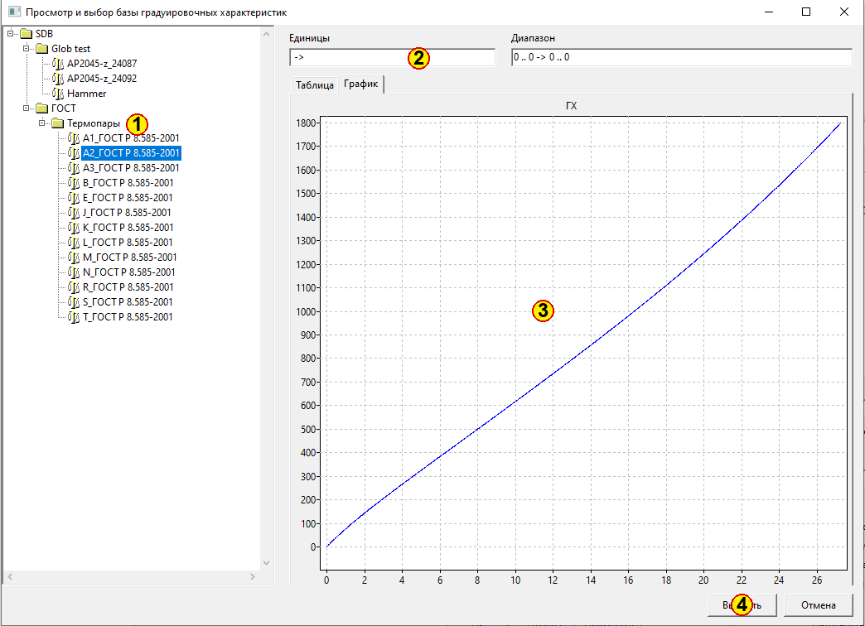
Рисунок 5 — Выбор градуировочной характеристики из базы
№ | Элемент | Как работает | Характерные действия
1‑3 | Дерево базы | Группирует доступные характеристики и позволяет выбрать запись. | Использовать утверждённую запись нужного датчика.
4‑7 | Метаданные | Показывают имя, описание, единицы и идентификаторы характеристики. | Сверить с паспортом канала.
8‑10 | График и диапазон | Показывают зависимость входа и выхода. | Проверить монотонность и рабочую область.
11‑12 | Выбор и отмена | Копируют выбранную ГХ в проект либо закрывают диалог. | После выбора проверить показания в Preview.

4.1.16 Формуляры и мнемосхемы
Формуляр представляет пользовательскую страницу отображения. Он хранит компоновку и привязки компонентов, но не заменяет теги и не перепрограммирует прибор.
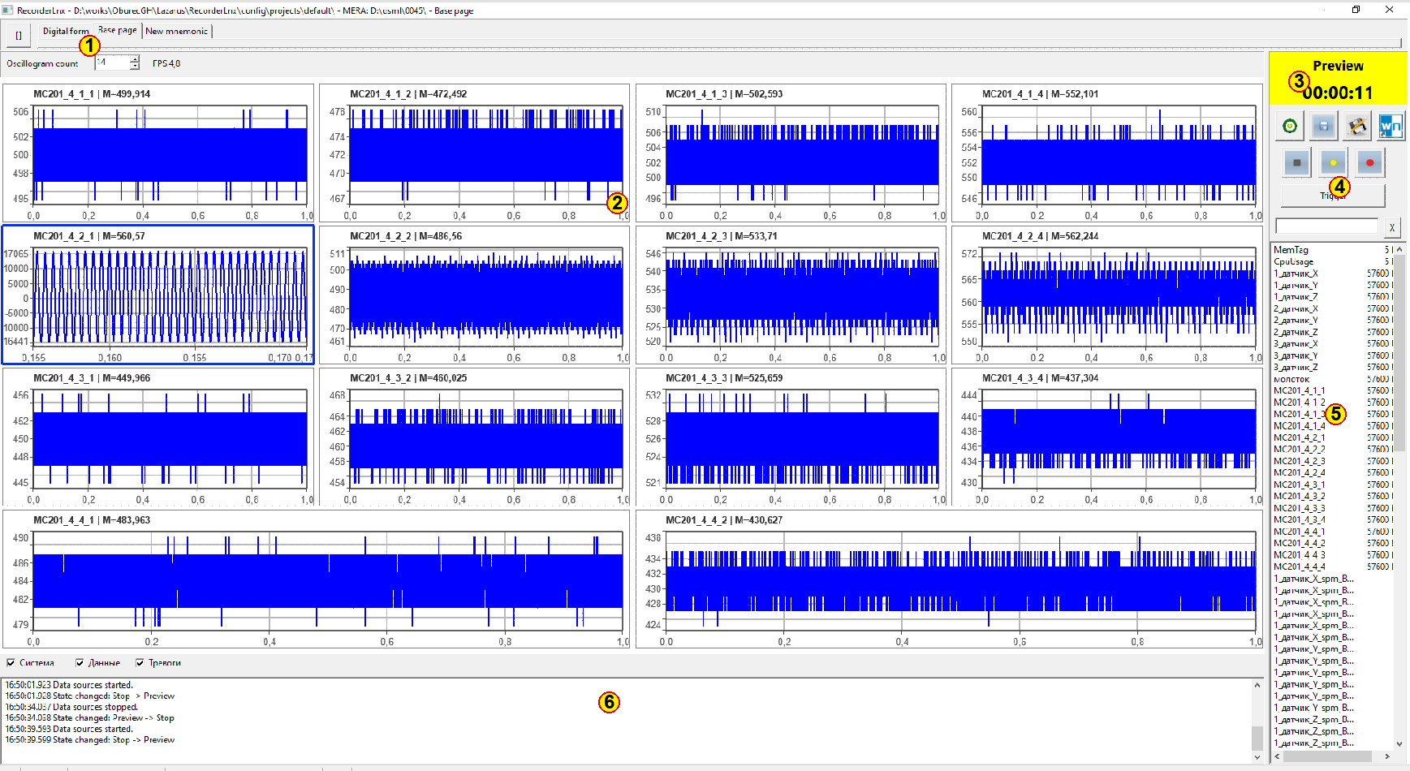
Рисунок 6 — Рабочая страница RecorderLnx с мнемосхемой
№ | Элемент | Как работает | Характерные действия
1‑2 | Вкладки страниц | Переключают формуляры проекта и позволяют работать с несколькими представлениями. | Для отдельного монитора страницу можно отцепить.
3‑6 | Компоненты мнемосхемы | Отображают значения, графики и состояние объекта по привязанным тегам. | Настройка компонента меняет только представление.
7‑9 | Команды режима | Управляют Stop, Preview и Record. | Перед Record проверить единицы, диапазоны и тревоги.
10‑12 | SQL и журнал | Включают дополнительную запись оценок и показывают сообщения. | SQL не заменяет основной файл сырых данных.

4.1.17 Осциллограмма и оперативный тренд
Осциллограмма предназначена для анализа формы быстрого сигнала, а оперативный тренд — для наблюдения оценок текущего сеанса. Масштабирование изменяет только отображение.
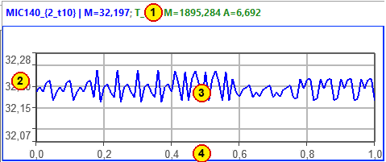
Рисунок 7 — Осциллограмма блока измерительных данных
№ | Элемент | Как работает | Характерные действия
1‑3 | Панель и легенда | Выбирают линии, показывают значения и состояние курсоров. | Сопоставить цвет линии с осью Y.
4‑6 | Область сигнала | Показывает отсчёты векторного тега во временном окне. | Мышью выбрать интересующий участок.
7‑9 | Оси и масштаб | Задают видимый диапазон времени и амплитуды. | Автомасштаб не изменяет исходные данные.
10‑12 | Триггер и курсоры | Фиксируют кадр по условию и измеряют интервалы/уровни. | Проверить источник и уровень триггера.

4.1.18 Спектральное представление
Спектр строится по векторному тегу. Частотный диапазон и разрешение определяются частотой дискретизации, длиной блока и настройками окна.
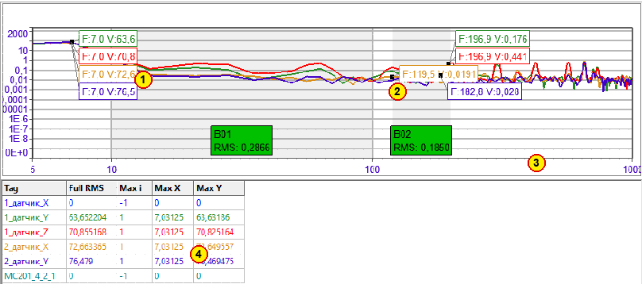
Рисунок 8 — Спектр и оценки по частотным полосам
№ | Элемент | Как работает | Характерные действия
1‑3 | Линии и легенда | Показывают спектры выбранных каналов и их текущие оценки. | Сопоставить линию с нужной осью.
4‑7 | Частотный график | Отображает амплитуду по частоте, курсоры и выбранные полосы. | Проверить единицы и тип амплитуды.
8‑10 | Параметры анализа | Задают БПФ, окно, усреднение и интегрирование. | Подбирать по требуемому разрешению.
11‑13 | Полосовые оценки | Вычисляют значения в заданных диапазонах частот. | Использовать утверждённые границы полос.

4.1.19 Настройка SQL базы данных
SQL-подсистема сохраняет выбранные оценки и метаданные в Firebird. Она включается отдельно и не заменяет основную файловую запись.
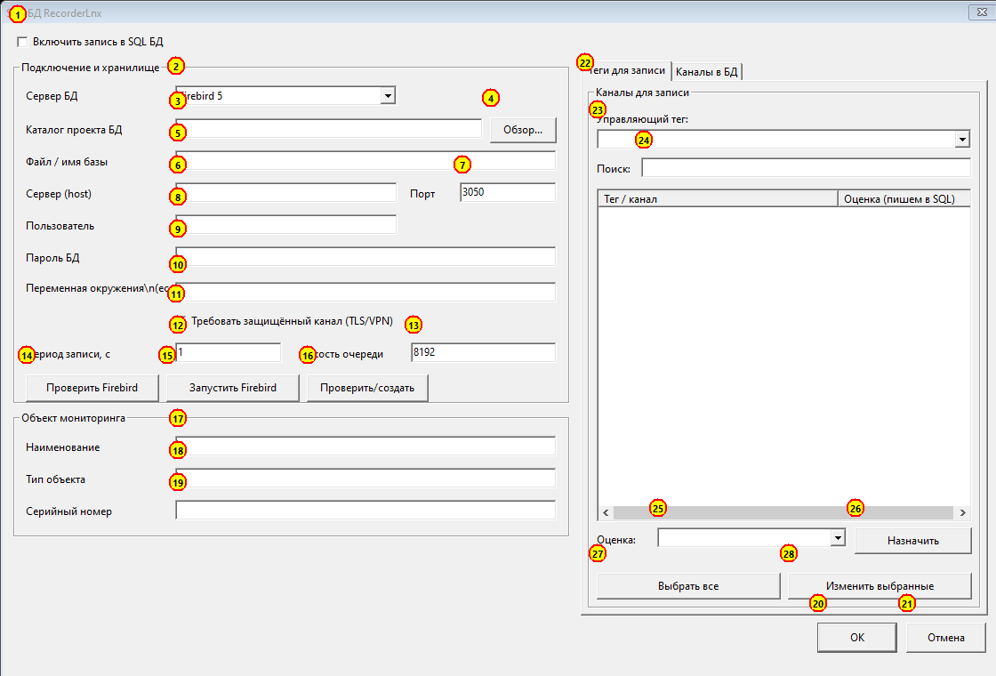
Рисунок 9 — Настройка записи измерений в SQL БД
№ | Элемент | Как работает | Характерные действия
1‑13 | Подключение и защита | Задают backend, файл/сервер БД, порт, пользователя, пароль или переменную окружения. | Для удалённой БД указывать адрес сервера, не localhost.
14‑16 | Период и очередь | Определяют частоту точек SQL и запас отложенных записей. | Не путать с частотой опроса прибора.
17‑21 | Объект мониторинга | Записывают имя, тип и серийный номер объекта. | Заполнить до рабочего сеанса.
22‑28 | Теги и оценки | Выбирают каналы, производные величины и управляющий тег. | Назначить только необходимые оценки.
29‑31 | Проверка и применение | Проверяют Firebird, сервис и схему, затем сохраняют настройки. | Проверку выполнить до Record.

4.1.20 Исторический SQL-тренд
SQL-тренд читает сохранённые точки независимо от текущего измерительного блока. Ограничение числа отображаемых точек не удаляет данные.
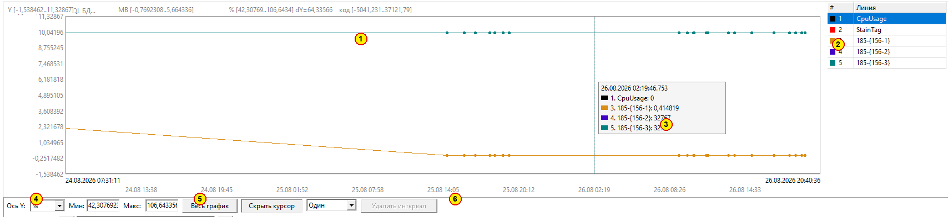
Рисунок 10 — Просмотр исторических данных SQL
№ | Элемент | Как работает | Характерные действия
1‑3 | Отображения и линии | Группируют исторические каналы, подписи и цвета. | Назначить каждую линию нужной оси Y.
4‑7 | График и курсор | Показывают архивный интервал и значение в выбранной точке. | Масштабировать по времени и активной оси.
8‑10 | Интервал времени | Выбирают фиксированный диапазон либо скользящее окно текущей даты. | Проверить часовой пояс и границы.
11‑13 | Обновление и удаление | Перечитывают БД; удаление интервала является отдельной необратимой операцией. | Перед удалением обязательно создать резервную копию БД.

4.2 Модуль RCPanel
RCPanel может запускаться как графическое приложение, как консольная утилита или как постоянный HTTP-сервис. Для приёма подключений с других КИП задаётся адрес прослушивания и TCP-порт, по умолчанию 8765.
В одном broadcast-домене Rlnx и RCPanel могут обнаружить друг друга автоматически. UDP используется только для обнаружения адреса. Команды, токены и пути к файлам через UDP не передаются. Между подсетями, VLAN и VPN автообнаружение может не работать; в этом случае задаётся ручной HTTP endpoint.
Команды Preview, Record и Stop RCPanel помещает в очередь. Работающий Rlnx периодически получает команды и возвращает результат. Для групповой записи RCPanel может назначить общий идентификатор корреляции и объединить события нескольких Rlnx.
Для хранилищ на Windows допускаются UNC-пути SMB; на Linux используется заранее смонтированный CIFS-каталог. Пароли хранилищ в INI-файле RCPanel не сохраняются. Тип SFTP в текущей реализации не имеет подключённого транспортного адаптера и не используется как рабочий способ передачи.

4.2.1 Диалоги RCPanel
RCPanel содержит одно главное окно с четырьмя вкладками. Состояние HostAgent и команды удалённого запуска показываются на вкладке хостов; отдельного интерфейса HostAgent нет.
№ | Элемент | Как работает | Характерные действия
1 | Вкладка «RecorderLnx хосты» | Показывает связь с компьютером, HostAgent и состояние Rlnx как независимые признаки. | Выбрать хост; выполнить Preview, Record, Stop, запуск, Wake-on-LAN или разрешённое выключение.
2 | Вкладка «События записи» | Показывает сгруппированные сеансы и связанные пакеты измерений. | Задать период, обновить, открыть пакеты либо удалить только запись события из SQL.
3 | Диалог «MERA-пакеты события» | Показывает файлы, хост, состояние, размер и путь каждого пакета. | Открыть, перенести, исправить путь или сохранить описание события.
4 | Вкладка «Файловые хранилища» | Задаёт локальный или SMB-каталог; SFTP в текущей реализации не используется как рабочий транспорт. | Добавить хранилище и проверить доступность каталога.
5 | Вкладка «Журнал» | Показывает результат команд, обнаружения, SQL, SDB и HostAgent. | Использовать для диагностики; записи журнала не являются измерительными данными.

4.3 Модуль HostAgent
HostAgent запускается в пользовательской графической сессии. Конфигурация хранится в RecorderHostAgent.ini и содержит адрес прослушивания, порт, путь к Rlnx, разрешение выключения ОС и API-токен. Если путь не задан, агент ищет Rlnx рядом со своим исполняемым файлом.
Метод | Адрес | Назначение
GET | /api/v1/status | Получение минимальной диагностической информации.
POST | /api/v1/recorder/start | Проверка и запуск исполняемого файла Rlnx.
POST | /api/v1/system/shutdown | Выключение ОС только при allow_shutdown=1.
Если задан api_token, все запросы должны содержать заголовок Authorization: Bearer <token>. Для эксплуатации в рабочей сети токен должен быть задан и храниться в защищённом конфигурационном файле.
На Linux HostAgent не работает от root. Для выключения используется отдельный root-owned helper без параметров; разрешение allow_shutdown включается только после проверки этого механизма. Для запуска графического Rlnx необходима активная пользовательская графическая сессия.
HostAgent не имеет endpoint для закрытия процесса Rlnx. Поэтому штатное завершение включает Stop, проверку закрытия файлов, закрытие Rlnx оператором и лишь затем — при необходимости — выключение ОС.

4.4 Соответствие функций СПО требованиям ТЗ
Исходные выжимки ТЗ не содержат сквозных идентификаторов требований. В таблице приведена функциональная трассировка по тематическим блокам ТЗ.
Требование ТЗ | Реализующий модуль | Отражение в СПО
Сбор, отображение, запись и архив | Rlnx | Источники, теги, Preview/Record/Stop, файловые сеансы и SQL БД.
Централизованное управление | RCPanel, Rlnx | Статусы, heartbeat, групповые Preview/Record/Stop, события записи.
Автозапуск и восстановление работы | HostAgent, Rlnx, RCPanel | Автозапуск агента, удалённый запуск Rlnx, контроль статуса. Норма 5 мин подтверждается приёмочным испытанием конкретной конфигурации.
Русскоязычный интерфейс и Astra Linux | Все модули | Русские интерфейсы; штатные Linux-дистрибутивы и user-systemd для HostAgent.
Целостность и однократный ввод | Rlnx | Проект хранит состав каналов, ГХ, расчёты, уставки и формы для повторного использования.
СТТ: деформации, температуры, НДС, мнемосхемы | Rlnx | Каналы и ГХ, расчётные теги, мнемосхемы, тренды, уставки и диагностика.
ВКУ: фильтры, интегрирование, спектры и гармоники | Rlnx | Цифровая запись, ФНЧ/ФВЧ/ПФ, одно-/двукратное интегрирование, БПФ, спектральные оценки и тренды.
Экспорт и внешние носители | Rlnx | Выборка данных и выгрузка в TXT/XLSX в виде «время — физическая величина»; копирование штатными средствами ОС.
Санкционированный доступ | HostAgent, ОС, Rlnx | Bearer-токен HostAgent, права ОС и разделение ролей настраиваются для конкретного объекта.
Лист регистрации изменений
Изм. | Номера листов (страниц) |  |  |  | Всего листов (страниц) в документе | Номер документа | Входящий номер сопроводительного документа и дата | Подпись | Дата
Изм. | изме-нен-ных | заме-нен-ных | новых | аннули-рованных

